新教材，我们在路上
——信息技术学科举行“啊哈C”编程教学研讨活动

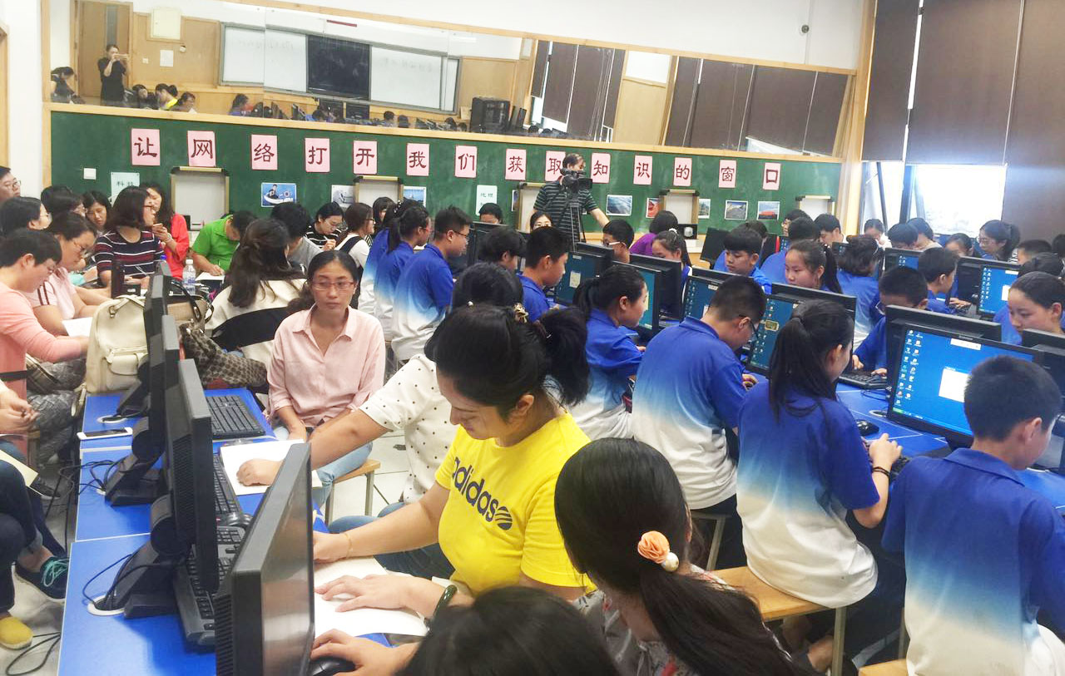

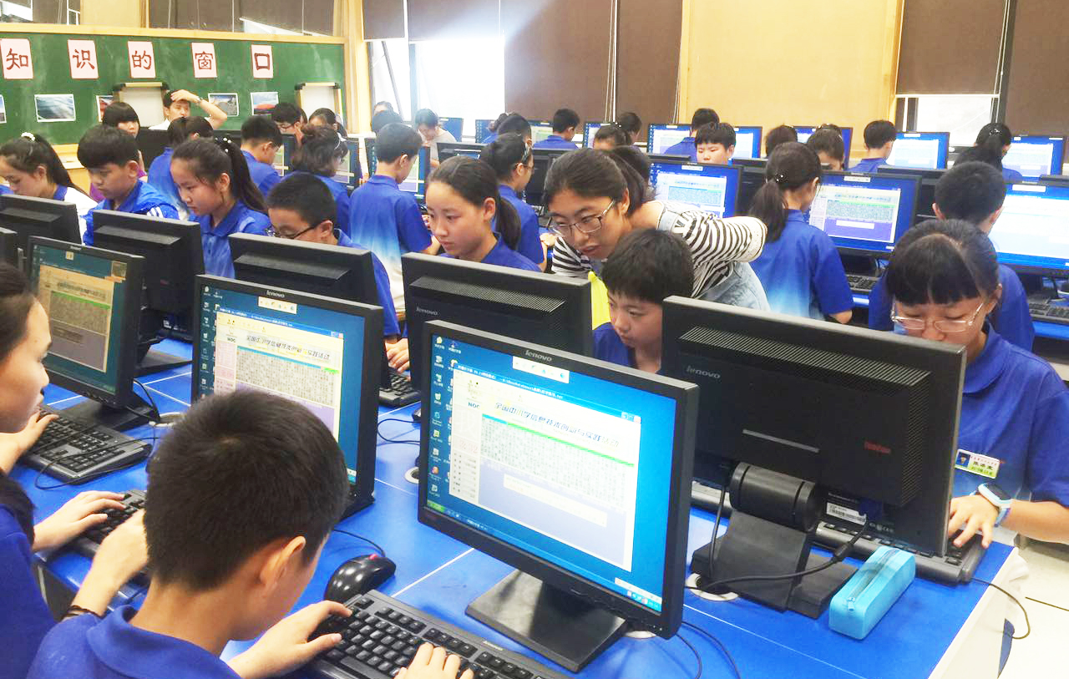

2016年9月27日下午，市南区初小信息技术教学研讨活动在26中学微机室举行。在教研员姜蓓、王洁老师的引领下，初小各学校信息技术教师围绕 “新教材”、“程序教学”以及“核心素养”三个主题，以26中王盼盼老师执教的《走进编程世界》一课为载体，展开了讨论研究。
《走进编程世界》是信息技术八年级新教材的第一课，本节课是编程教学的入门课，课堂中王老师充分体现了程序教学清晰的教学思路，任务设计层层递进， 亦步亦趋，激发起学生学习编程的浓厚兴趣，得到了观课老师们的称赞。课后，全体教师畅谈听课感想，针对程序教学的理念、方法，以及新教材的使用等问题展开了热烈的讨论。
讨论过后，教研员针对老师们的观点，进行了总结发言，指出信息技术学科应紧密围绕信息素养的提升展开教学，将学生核心素养的培养扎扎实实落实到每一堂课中。在程序教学的过程中，要始终把培养学生的“理性思维”放在首位，让学生体验编程过程，理顺解题思路，培养逻辑思维，引导学生学会运用科学的思维方式认识事物、解决问题、指导行为。
信息技术新教材是基于提升学生信息素养的理念编写的，每位教师都要通读初小各年级的教材，提高校本集备、教研的实效，深入挖掘教材的重难点，结合学情、校情创造性地使用教材，建构科学、灵活的教学知识体系。课堂上多鼓励学生合作学习和自主探究，在培养学生信息敏感度和信息价值判断力的同时，建立合作共享的意识。
此次活动为我区初、小信息技术教师搭建了一个很好的学习和交流的平台，在相互学习、相互启发的良好氛围中，老师们收获了新理念、新思路，也明确了努力的目标和发展的方向，带着激情，带着希望，我们在路上。

市南区教育研究中心
2016.9.28

